5. Prüfungskomponente

Projekt „Ball Sound – Wie entwickelt sich der Ton, der beim Zusammenstoß zweier Metallkugeln entsteht?“

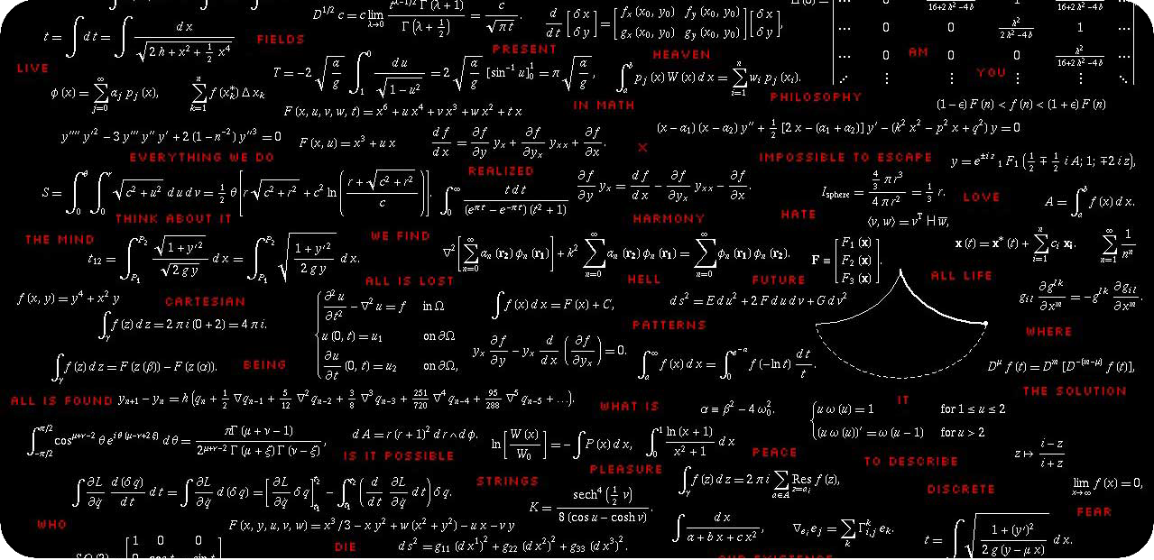

Von Leonard Hackel und Niklas

Schelten

Abitur 2013-2015

Abstract

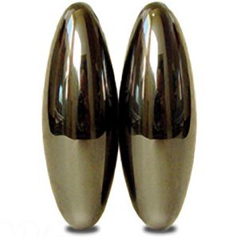

1 Ellipsoid [2.1]

Diese ellipsoiden Magneten (siehe Abb. 1 Ellipsoid [2.1]) dürften jedem bekannt sein. Wenn man sie in die Luft wirft, dann ziehen sie sich gegenseitig an und erzeugen einen charakteristischen Ton. Was viele nicht wissen, ist, dass ein ähnlicher Ton bei normalen Metallkugeln entsteht, wenn man sie leicht aneinander stößt. Anders als bei den obigen Magneten ist der Ton nicht so langanhaltend, dafür aber gleichmäßiger.

Genau das Erforschen dieses Tons war 2014 das vierte Projekt im IYPT Wettbewerb (International Young Physicists Tournament [1.2]). Da wir uns sehr für dieses Thema interessieren, haben wir uns entschieden, zusammen mit Paul Hagemann eine „Jugend Forscht“-Arbeit dazu zu verfassen. Aufgrund der Tatsache, dass Paul Hagemann lieber eine 5. Prüfungskomponente in dem Fach Informatik machen wollte, sind wir jetzt nur noch zu zweit. Unsere Ergebnisse haben wir auf das Finale des IYPT’s folgend mit den Ergebnissen der Finalisten verglichen. Des Weiteren haben wir sie nach Recherchen ergänzt, um eine möglichst umfassende Antwort auf unsere Problemfrage geben zu können.

Unsere Wettbewerbsarbeit ist zweiteilig aufgebaut:

Zuerst stellen wir unsere „Jugend Forscht“-Arbeit der Landesrunde dar, die wir modifiziert haben, damit sie den formalen Ansprüchen einer Wettbewerbsarbeit für die 5. Prüfungskomponente gerecht wird.

Danach folgen unsere Auswertung und eine Nachbearbeitung unserer Ergebnisse. Zusammenfassend lässt sich sagen, dass der entstehende Ton, sogenannt „Chirp“, durch mehrere Zusammenstöße der Kugeln entsteht und somit eine Aneinanderreihung von vielen kurzen Tönen, sogenannt „Peak“, ist.

**Inhalt**

1 Jugend Forscht 4

1.1 Aufgabe 5

1.1.1 Fragestellung 5

1.1.2 Ziele 5

1.1.3 Zusammenfassung 5

1.2 Grundsätzliche Beschreibung des Tons 5

1.3 Versuchsaufbau 6

1.4 Versuchsauswertung 7

1.5 Physikalische Betrachtung 11

1.5.1 Das Basketballmodell 11

1.5.2 Verallgemeinerung 11

1.6 Die Simulation 14

1.7 Ausblick 15

1.8 Mögliche Fehlerquellen 15

1.9 Ergebnis 15

2 Auswertung und Weiterbearbeitung 16

2.1 Beschreibung des Wettbewerbs (Jugend Forscht) 17

2.2 Vergleich mit den Ergebnissen vom IYPT 17

2.3 Frequenz des Tones 19

2.4 Beantworten der Problemfrage 20

3 Quellen 21

3.1 Literaturverzeichnis 21

3.1.1 Jugend Forscht 21

3.1.2 Auswertung und Weiterbearbeitung 21

3.2 Abbildungsverzeichnis 21

# Jugend Forscht

Projekt „Ball Sound – Die Entstehung und Entwicklung des Geräusches beim Zusammenführen zweier Metallbälle“

Von Leonard Hackel,

Paul Hagemann und Niklas Schelten

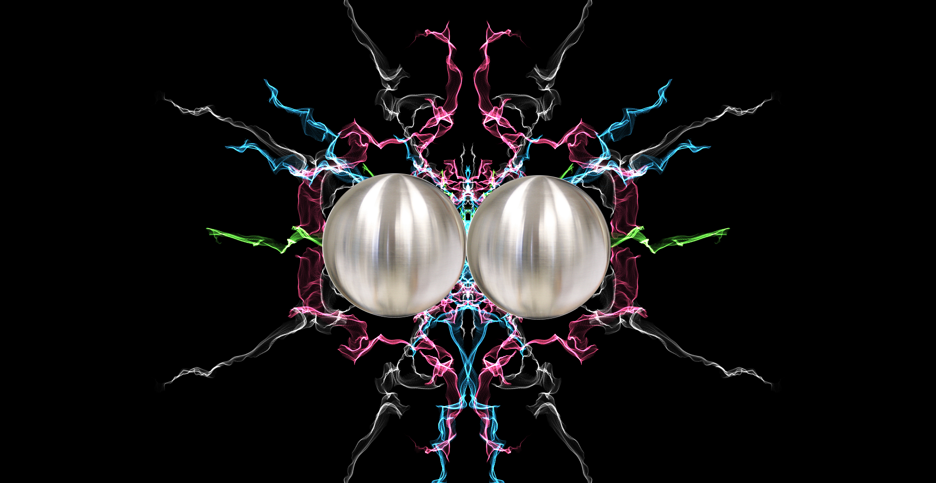

## Aufgabe

### Fragestellung

Original: „When two hard steel balls, or similar, are brought gently into contact with each other, an unusual ‘chirping’ sound may be produced. Investigate and explain the nature of the sound.”[1.3]

Übersetzung: „Wenn zwei Kugeln aus Stahl oder einem ähnlichen Material aneinander geführt werden, gibt es ein zwitscherndes Geräusch. Erkläre und erforsche die Herkunft des Geräusches.“

Die Fragestellung ist das vierte Problem des internationalen Physik Wettbewerbs IYPT vergangen Jahres, International Young Physicists Tournament, weshalb sie in Englisch gestellt ist.

### Ziele

Ziel unserer Forschung ist es natürlich, diese Fragestellung zu beantworten sowie einen Versuchsaufbau zu entwickeln, der es uns ermöglicht, unsere Ergebnisse möglichst gut zu reproduzieren. Wir konzentrieren uns hierbei auf das Phänomen bei Metallkugeln von einer vorher festgelegten Größe.

### Zusammenfassung

In dieser Arbeit werden wir den oben schon angesprochenen Ton untersuchen, indem wir einen möglichst effizienten Versuchsaufbau vorstellen und an Hand der Versuchsergebnisse den Ton in seiner Amplitude und seiner Schwingungsfrequenz mathematisch beschreiben. Danach versuchen wir, den Ton mit Hilfe verschiedener physikalischer Modelle zu erklären, die wir dann auf eine allgemeinere Ebene bringen und den Zusammenhang zwischen der Art der rücktreibenden Kraft und der Eigenschaft des Tones untersuchen.

## Grundsätzliche Beschreibung des Tons

Den gesamten Ton nennen wir „Chirp“. Die einzelnen Töne nennen wir im Folgenden „Peaks“. Wir gehen davon aus, dass die einzelnen Peaks genau dann entstehen, wenn die Kugeln aufeinandertreffen. Das geschieht dadurch, dass sie zunächst durch die Hände oder eine andere zurücktreibende Kraft zusammengedrückt werden und dann eine Impulsübertragung (mit Energieverlust) stattfindet. Daraufhin werden die Kugeln wieder ausgelenkt und wieder zusammengedrückt, sodass wieder ein Peak entsteht. Somit haben wir eine große Anzahl von Peaks, die den Ton ausmachen. Durch den Energieverlust wird die Amplitude kleiner, d.h. der Ton an sich leiser und die Zeitabstände verringern sich.

## Versuchsaufbau

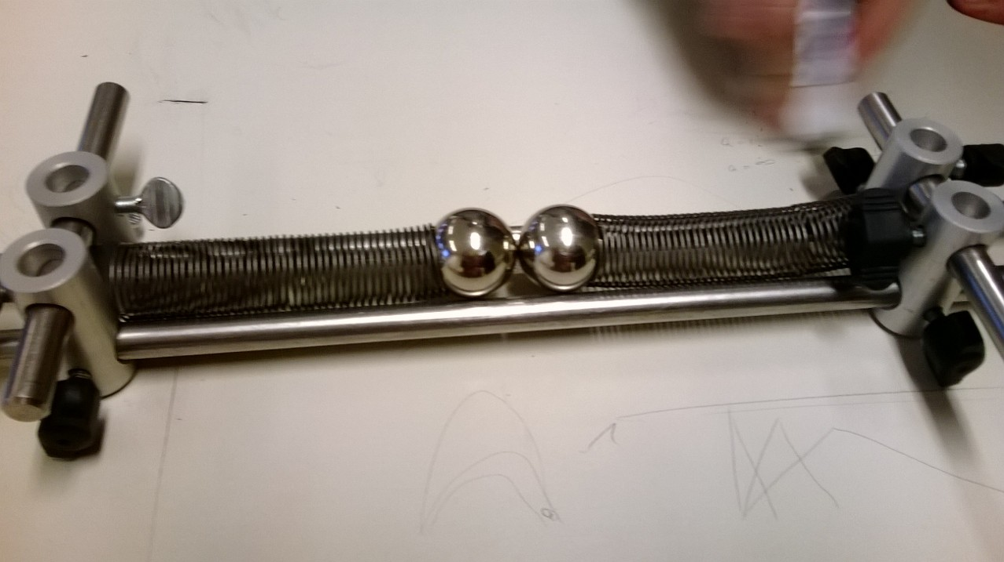

2 Versuchsaufbau

Unser Versuchsaufbau (siehe Abb. 2 Versuchsaufbau) basiert auf zwei Federn, die unsere Hände simulieren und die beiden Kugeln gegeneinander drücken. Damit die Kugeln nicht zur Seite herausspringen, werden die Kugeln an zwei Leitschienen geführt. An beiden Seiten sind Kreuzmuffen, die zum einen die Federn festhalten und zum anderen die Schienen stabil halten. Um den entstehenden Ton besser reproduzieren zu können, haben wir uns mit Strichen auf den Schienen markiert, wie weit wir die Kugeln auslenken. Unser Mikrofon ist ein normales Standmikrofon, welches wir mit einem Trichter aus Papier versehen haben. Dadurch ist es uns möglich, Umgebungsgeräusche herauszufiltern und die Amplitude des eigentlichen Tons zu erhöhen.

## Versuchsauswertung

Wie bei dem Versuchsaufbau schon beschrieben, haben wir das Mikrofon auf die Kugeln gerichtet und dann die Kugeln bis zu den genannten Strichen ausgelenkt. Den entstehenden Ton haben wir mit dem Programm Audacity [1.4] aufgenommen und dann analysiert. Um eventuelle Messfehler zu verringern, haben wir mehrere Messungen durchgeführt und den Durchschnitt dieser genommen.

Dadurch erhalten wir die folgenden beiden Graphen, die wir weiter unten genauer erläutern. Die Messergebnisse legen nahe, dass sich insbesondere zwei Größen während eines Chirps verändern: die Amplitude und der zeitliche Abstand zwischen zwei Peaks.

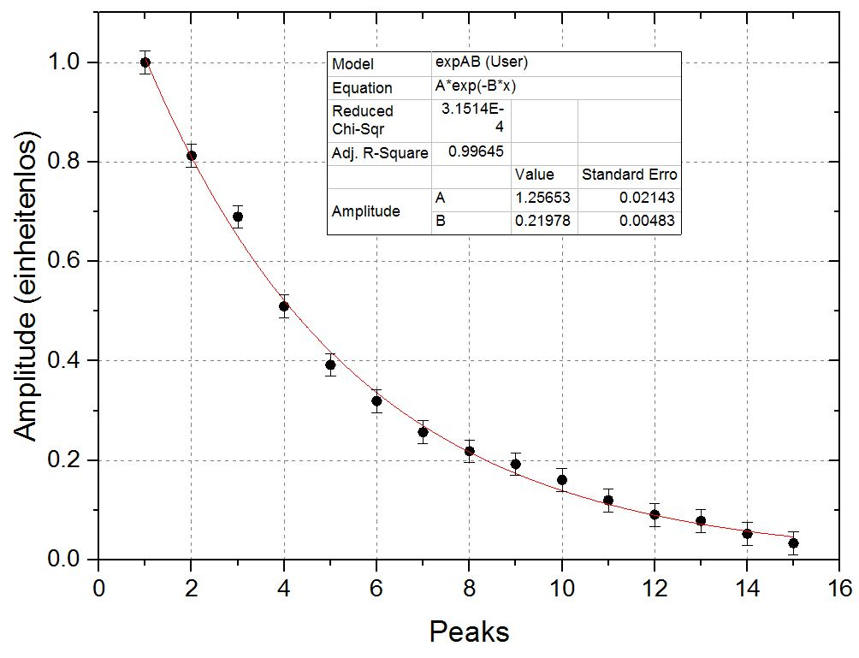

3 Amplituden abhängig von den Peaks

In Abb. 3 Amplituden abhängig von den Peaks sieht man zunächst die Amplitude in Abhängigkeit zu der Anzahl der Peaks.

Die Amplitude ist bei elektronischer Auswertung einheitenlos.

Die Approximation ergibt die Funktionsgleichung . Dabei gehen wir von einer exponentiellen Funktion aus, da wir die Funktion als gedämpfte Schwingung auffassen, die in der Regel durch eine exponentielle Funktion beschrieben werden [1.5]. Weiterhin hat diese Approximation ein sehr gutes Bestimmtheitsmaß von 0,996. Somit verringert sich die Amplitude bei jedem Peak um den Faktor ; 1,26 ist die hier berechnete Startamplitude.

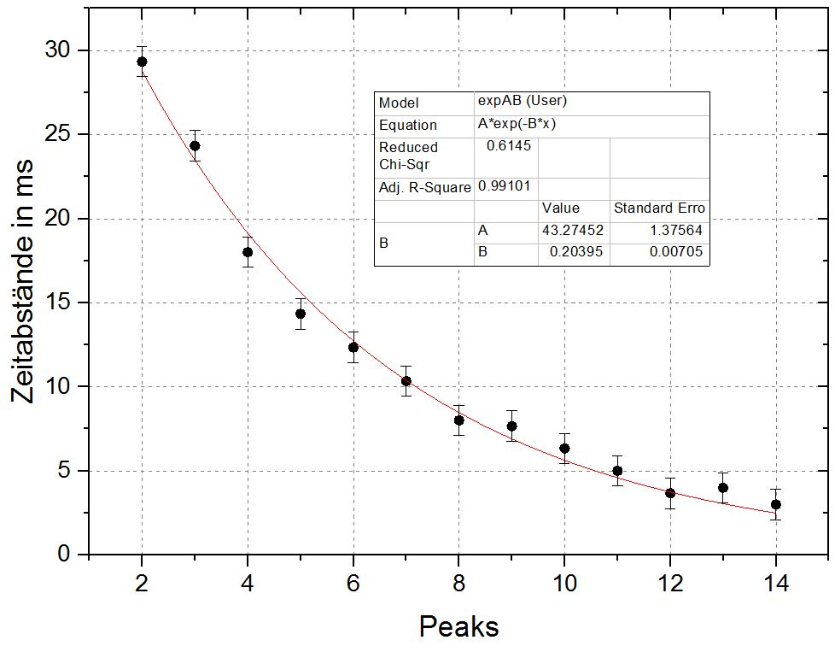

4 Zeitabstände abhängig von den Peaks

Abb. 4 Zeitabstände abhängig von den Peaks ist der Graph mit den Zeitabständen als Funktionswert. Auch von diesen nehmen wir an, dass sie exponentiell verlaufen, da es sich wie oben erwähnt um eine gedämpfte Schwingung handelt. Der Zeitabstand zwischen den Peaks verringert sich bei jedem Peak um ungefähr , wobei der Startwert ungefähr *43,27ms* beträgt. An Hand der Abnahmefaktoren lässt sich schlussfolgern, dass die Abnahmefaktoren bei den Zeitabständen und bei der Amplitude ungefähr gleich sind ( und ). Der Unterschied von *0,02* lässt sich zum Großteil auf Messungenauigkeiten zurückführen.

Um die Messwerte jetzt noch physikalisch zu belegen, haben wir folgende Gleichungen aufgestellt:

Zunächst berechnen wir die Gesamtzeit () aus den einzelnen Zeitabständen, hier mit bezeichnet, wobei b eine neue Variable ist (). Da wir mit jedem Peak die Zeit mit *b* multiplizieren, erhalten wir eine geometrische Reihe, sodass wir die Gesamtzeit in Abhängigkeit von dem Abnahmefaktor b, der jeweiligen Anzahl der Peaks n und dem Startwert des Zeitabstandes darstellen können. Durch diese Gesamtzeit und dem Faktor b können wir also die Zeit zu einem beliebigen Schritt *n* berechnen. Wie man schon an den Messwerten erkennt, ist ein Faktor von *0,82* für *b* nachvollziehbar. Nun formen wir per Logarithmus nach n um, da n die einzige Gemeinsamkeit in den Formeln sowohl für den Zeitabstand als auch die Amplitude ist. Die Amplitude, hier , stellen wir in der ersten Zeile rekursiv dar, ausgehend von einem Abnahmefaktor a. Damit ergibt sich dann die explizite Formel wobei der Startwert ist.

Auch hier lösen wir dann nach *n* auf, damit wir die Formeln über das *n*, die Anzahl der Peaks, gleichsetzen können.

Die erste Zeile beschreibt diese Gleichsetzung. In der nächsten Zeile multiplizieren wir mit . Nach den Logarithmusgesetzen können wir diesen Faktor auch als Potenz schreiben. Dadurch kann man in der vierten Zeile den Logarithmus „herauskürzen“, indem wir eine beliebige Basis nehmen. Nun lösen wir nach  auf.

Wir erhalten die Auslenkungen in Abhängigkeit von der Gesamtamplitude, der aktuellen Zeit , der Gesamtzeit und den beiden Abnahmefaktoren *a* und *b*.

Hier sehen wir dann unsere Messung der Amplitude in Abhängigkeit der Zeit (siehe letzte Zeile der Gleichsetzung).

Der Graph der Amplitude über die Zeit deutet auf eine lineare Abnahme hin (siehe Abb. 5 Amplitude abhängig von der Zeit). Damit wäre die zugehörige Gleichung.

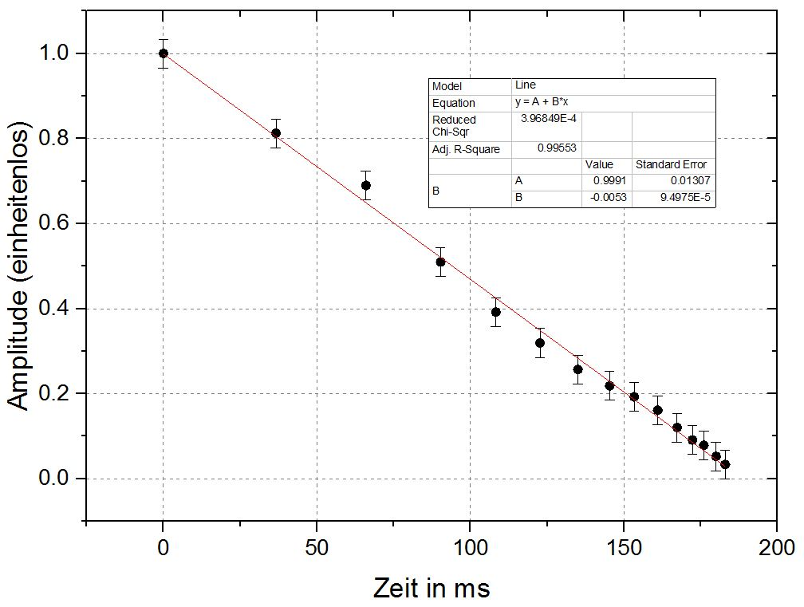

5 Amplitude abhängig von der Zeit

Eine alternative Darstellung der Formel wäre aufgrund folgender Umformung: .

## Physikalische Betrachtung

### Das Basketballmodell

Das Herunterfallen eines Basketballs lässt sich mit der Gleichung in der ersten Zeile beschreiben [1.6], die wir gleich 0 setzen, da wir den Abnahmefaktor für den Zeitabstand zwischen den einzelnen Peaks herausfinden wollen. Damit erhalten wir zum einen 0, was uns aber nicht weiter interessiert, und auch als Nullstelle. Da wir jetzt davon ausgehen, dass *t* mit einem Faktor  abnimmt, muss folglich auch *v* mit einem Faktor  abnehmen, da 2 und *g* konstant sind. Die Energiebetrachung liefert dann den Abnahmefaktor für die Auslenkung (hier *h*).

Wir formen nach h um und erkennen, dass die Auslenkung lediglich von *v* und *g* abhängt. Da *g* konstant ist und wir herausgefunden haben, dass *v* mit  abnimmt, muss h mit  abnehmen. Wie wirkt sich das im logarithmischen Term aus?

Wenn die Periode mit  abnimmt, muss die Auslenkung mit  abnehmen. Wir können davon ausgehen, dass die Periode mit einem gewissen Faktor abnimmt, da uns nur das logarithmische Verhältnis interessiert. Daraus folgt:

Damit hätten wir beim Basketballmodell eine quadratische Abnahme der Amplitude über die Zeit.

### Verallgemeinerung

Neben dem Basketballmodell gibt es noch viele andere Modelle, z.B. das Federmodell, bei dem die rücktreibende Kraft die Federkraft ist. Bei den bekannten ellipsoiden Magneten wäre es die Magnetkraft. Daraus schließen wir, dass sich sämtliche Modelle erst einmal nur in ihrer rücktreibenden Kraft unterscheiden, genauer gesagt in der Proportionalität zu einer bestimmten Potenz des Weges. Beim Basketballmodell ist die rücktreibende Kraft immer konstant, sodass die Kraft selbst zu  proportional ist. Bei der Federkraft ist sie jeweils proportional zur Auslenkung (Hooke'sche Feder [1.9]), also zu , bei der Magnetkraft (in einem homogenen Magnetfeld) nimmt sie mit  ab, das heißt mit  .

Aus diesen Überlegungen gelangen wir zu der Annahme, dass sich die rücktreibende Kraft allgemein als darstellen lässt, wobei a die Potenz des Weges, s der Weg und c die jeweiligen Konstanten davor sind. Durch das allgemeine Gesetz, dass die Energie das Integral aus Kraft und Weg ist [1.7], erhalten wir für die Energie:

Generell haben wir dann eine Schwingung zwischen dieser Energieform und der kinetischen Energie bei unseren Modellen.

Damit gilt:

Durch Ableiten erhalten wir:

Durch *v* teilen ergibt:

Diese nicht-lineare Differentialgleichung ist das Ergebnis der Energiebetrachtung. Grundsätzlich stimmt diese, wie wir im Folgenden sehen werden, mit unserem Basketballmodell überein.

Diese Differentialgleichung haben wir mit einer numerischen Simulation ausgewertet. Die Energieabnahme simulieren wir mit Hilfe von v als variabler Größe, da die Energie kurz vor dem Aufprall beider Kugeln nur in vorliegt, sodass wir mit einer geringeren Geschwindigkeit auch gleichzeitig eine geringere Energie haben.

Da wir uns den Graphen plotten lassen, können wir anhand der Nullstellen die Schwingungsperiode und damit die Frequenz ablesen. Dabei erhalten wir folgende Ergebnisse für die Funktion des Weges bei unterschiedlichen Exponenten (siehe Abb. 6 Zeitpunkte der Zusammenstöße (Peaks) abhängig von der Geschwindigkeit (wegen der nummerischen Simulation einheitenlos)):

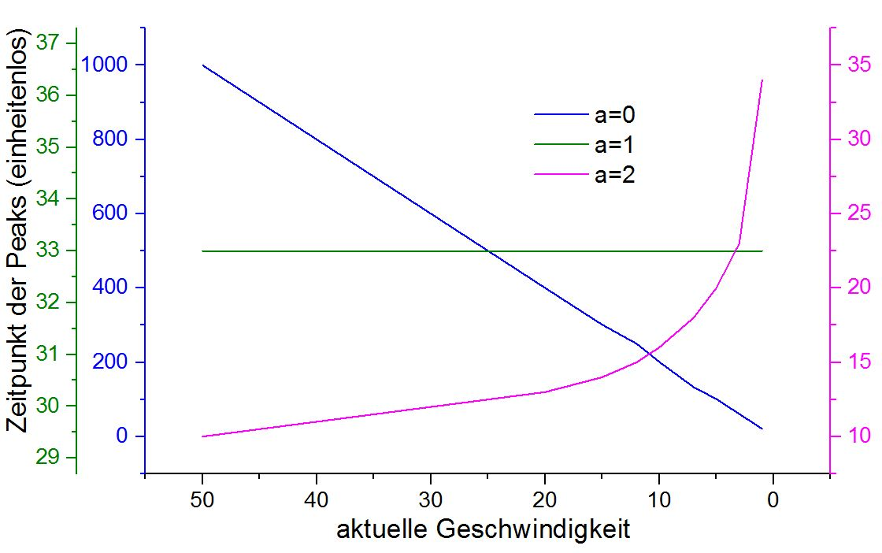

6 Zeitpunkte der Zusammenstöße (Peaks) abhängig von der Geschwindigkeit (wegen der nummerischen Simulation einheitenlos)

Der Zeitpunkt der Peaks ergibt sich aus der ersten Nullstelle des Graphen mit der gegebenen Potenz und abhängig von der Geschwindigkeit. Also zeigen die Graphen die Nullstellen der numerischen Simulation abhängig von der Geschwindigkeit. Diese Graphen stimmen bei *a=0*, also dem Basketballmodell, überein, da wir eine umgedrehte Parabel als Funktion für die Strecke erhalten, sodass wir tatsächlich eine quadratische Abnahme erhalten.

Bei *a=1*, also unserem Federmodell, erhalten wir eine Sinusfunktion, sodass die Nullstellen unabhängig von der Größe der Energiezufuhr / -entnahme konstant bleiben.

Dies läuft analog zu einem Federpendel () [1.8], bei dem die Periode auch in der Theorie immer konstant ist. Bei dem Pendel lässt sich die in der Wirklichkeit nicht konstante Periode durch Luftverwirbelungen und andere Störungen erklären. Bei unserem Versuch entstehen Störungen, zum Beispiel die Reibung an den Schienen und die Tatsache, dass unsere Feder nur bei minimalen Auslenkungen eine Hooke’sche Feder ist.

|  |  |  |  |  |  |  |  |  |  |  |  |  |  |  |  |  |  |  |
| --- | --- | --- | --- | --- | --- | --- | --- | --- | --- | --- | --- | --- | --- | --- | --- | --- | --- | --- |
| a | 0 | 0 | 0 | 0 | 0 | 0 | 0 | 0 | 0 | 1 | 1 | 1 | 1 | 1 | 1 | 1 | 1 | 1 |
| v | 1 | 3 | 5 | 7 | 10 | 12 | 15 | 20 | 50 | 1 | 3 | 5 | 7 | 10 | 12 | 15 | 20 | 50 |
| 1.Nullstelle | 21 | 61 | 101 | 133 | 201 | 250 | 301 | 400 | 999 | 33 | 33 | 33 | 33 | 33 | 33 | 33 | 33 | 33 |

7 Messwerttabelle

Allgemein lässt sich aus den Messwerten (siehe Abb. 7 Messwerttabelle) folgende allgemeine Regel schließen:

T ist proportional zu  , damit wäre es bei a=1:  , also nicht abhängig von v, bei a=0 einfach v, wie man auch in unserer Herleitung des Basketballmodells sieht.

Wenden wir diese Regel auf negative Potenzen an, zum Beispiel einem Magnetfeld mit *a=-2*, so ist T proportional zu . Somit ergibt sich also bei abnehmender Energie eine wesentlich stärker abnehmende Periode als beim Basketballmodell.

Man mag sich jetzt fragen, wieso wir keine konstante Schwingungsperiode bei unseren Versuchsdaten haben, obwohl wir eine Hooke’sche Feder benutzen. Die Schwingungsperiode müsste an sich konstant bleiben, sie nimmt hingegen exponentiell ab. Dies liegt daran, dass die Federauslenkung nach dem ersten Aufprall so gering ausgelenkt ist, dass die rücktreibende Kraft als annähernd konstant angenommen werden kann, da sich die Auslenkungen kaum unterscheiden.

Damit entspricht unser Versuchsaufbau eher dem Basketballmodell.

## Die Simulation

Um sich dieses Phänomen besser vorstellen zu können, haben wir auf Basis unserer Messergebnisse und vor allem auf Basis unsere physikalischen Herleitungen eine Simulation eines Chirps programmiert. Die Simulation ist in Delphi geschrieben und implementiert unser Basketballmodell und unser Federmodell als Beispiele. Damit wir uns dabei nicht auf eine Kraft, die die Kugeln zusammendrückt, festlegen müssen, ist der prozentuale Energieerhalt nach einem Peak wählbar (siehe Abb. 8 Selbst programmierte Simulation).

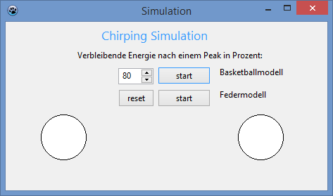

8 Selbst programmierte Simulation

Die Simulation basiert auf der Annahme, dass sich die Kugeln mit wachsender Geschwindigkeit aufeinander zu bewegen. Sobald sie sich berühren oder überschneiden, werden die Geschwindigkeiten mit -1 multipliziert, sodass sie sich dann an diesem konkreten Zeitpunkt mit derselben Geschwindigkeit auseinander bewegen wie kurz davor aufeinander zu bewegt haben. Allerdings werden sie nun mit derselben Kraft gebremst, mit der sie vorher beschleunigt wurden, sodass sie immer weniger Ausschlag bekommen. Diese Kraft lässt sich für verschiedene Szenarien verschieden einstellen.

## Ausblick

Um bewerten zu können, wie genau wir gearbeitet haben und an welchen Stellen unsere Schwächen liegen, haben wir vor, unsere Forschungsergebnisse mit den Ergebnissen der anderen Gruppen des ursprünglichen Wettbewerbs, des IYPT’s, zu vergleichen. Aus diesem Vergleich erhoffen wir uns Bestätigung, aber auch Kritik an unseren Forschungsmethoden und Ergebnissen.

## Mögliche Fehlerquellen

Wir sind uns darüber im Klaren, dass eine solche Erforschung mit allerlei Fehlern verbunden sein kann. Einen Hauptgrund sehen wir darin, dass wir nicht im Labor, sondern in der Schule experimentiert haben. So hatten wir in der Schule keinen konstanten Luftdruck und damit eventuell unterschiedlich starke Spannung auf der Feder. Weiterhin konnten wir Störgeräusche aus den Aufnahmen nicht vollständig entfernen, wodurch die Messungen verfälscht sein können. Zum Beispiel können wir das Geräusch, das die Kugeln auf den Schienen verursachen, nicht herausfiltern.

## Ergebnis

Nach unseren Versuchen und der darauf aufbauenden Theorie ist der entstehende Chirp ein Ton, der aus vielen verschiedenen Peaks entsteht, die in einem bestimmten Verhältnis zueinander stehen. Wenn man sich auf die ursprüngliche Fragestellung bezieht, könnte man unsere Hände als Federn interpretieren, die die Kugeln immer wieder zusammen stoßen lässt. Insgesamt kann man einen Chirp also als eine durch den Energieverlust beim Zusammenstoßen gedämpfte Schwingung beschreiben.

# Auswertung und Weiterbearbeitung



## Beschreibung des Wettbewerbs (Jugend Forscht)

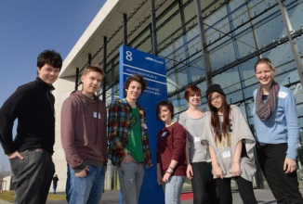

9 Jugend Forscht Regionalrunde Berlin Süd – Fachbereich Physik [2.5]

Der Jugend Forscht Wettbewerb 2014 begann für uns mit dem Regional Wettbewerb Berlin Süd am 24. bis 25. Februar 2014. Dort stellten wir unsere erste Version des Versuchs vor, bei der wir noch einen komplizierten Aufbau mit Gummis benutzten, der in ungenauen Messwerten resultierte.

Schon bei dem Jury Gespräch am 24.02. hat uns ein Juror (Herr Dr. Alexander Gottberg / CERN, Genf) angeboten, dass wir uns nochmal im Nachhinein mit ihm über unser Projekt unterhalten. Am Nachmittag haben wir dann ausführlich über das Projekt gesprochen und einige Verbesserungsmöglichkeiten erörtert, vor allem auf die physikalische Ausarbeitung bezogen. Er hat uns auch auf die Idee gebracht, uns nicht auf verschiedene Modelle zu beziehen, was bis dahin unser Konzept war, sondern zu versuchen, das Phänomen durch die rücktreibende Kraft zu beschreiben. Weiterhin haben wir die Darstellung unsere Versuchsergebnisse in den Graphen und deren Approximationen deutlich verbessert, indem wir ein anderes Programm verwendeten.

Am 25.02. war die Siegerehrung, in der wir zusammen mit Charlotte Kappler von unserer Schule den ersten Preis bekamen und als zwei Gruppen in den Landeswettbewerb durften. Außerdem hat unsere Schule den Jugend Forscht Preis erhalten, weil mehrere Gruppen aus unserer Schule erfolgreich am Regionalwettbewerb teilgenommen haben und es in verschiedenen Fachbereichen in den Landeswettbewerb geschafft haben.

In der Landesrunde konnten wir uns nicht gegen die Konkurrenz beweisen um den Bundeswettbewerb zu erreichen.

## Vergleich mit den Ergebnissen vom IYPT

Im Folgenden möchten wir unsere Ergebnisse mit denen des slowakischen Nationalteams des IYPT 2014 vergleichen. Auf der Archivseite des IYPT‘s wurden zwei Präsentationen freigegeben und die Slowaken waren das bessere Team, weshalb wir uns auf deren Arbeit beziehen. Die Arbeit wurde vorgestellt von Jakub Chudík [2.2].

Dabei wird das Thema der Frequenz des Tones erläutert. Eine Idee ist, dass sich stehende Wellen in der Kugel selbst oder auf ihrer Oberfläche bilden und diese dann den Ton erzeugen. Hierzu folgt eine genauere Nachbearbeitung von unserer Seite (siehe 2.3), auch wenn Chudík dieselbe Idee hatte und sie auch wegen der zu hohen Frequenz verworfen hat.

Der Ansatz des Slowaken bezüglich der Entstehung des Chirps ist ähnlich wie bei uns, wobei sein Aufbau zeigt, dass er sich nur mit dem Modell, das wir als Basketballmodell bezeichnen, beschäftigt hat. Bei seinem Aufbau fallen die beiden Kugeln in einer Röhre aufeinander, wobei diese innen mit Schaumstoff ausgekleidet ist, sodass die Kugeln dabei nicht an den Rand stoßen. Die Auswertung seiner Graphen und auch die dazugehörige Theorie der linearen Abnahme entspricht unserer Theorie für das Basketballmodell, also der Fall *a=0*.

Eine weitere interessante Beobachtung, welche wir dann bei späteren Versuchen, nachdem wir seine Arbeit gelesen haben, verifizieren können, ist, dass sich der Ton hinter den Kugeln lauter ausbreitet als neben den Kugeln.

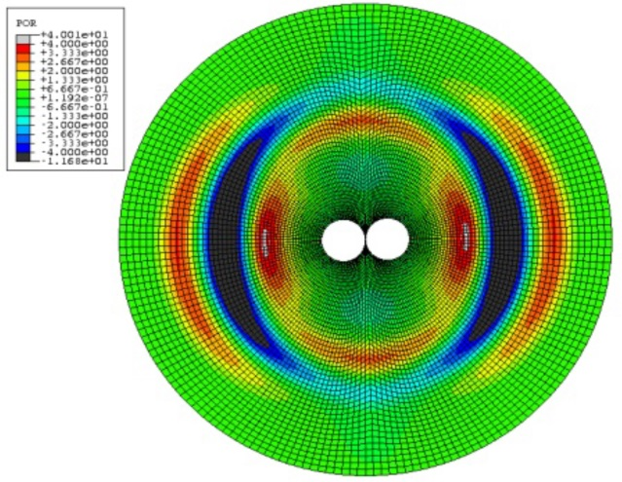

10 2D Darstellung der Tonausbreitung [2.3]

Rot und grau sind hierbei die Maxima und blau und schwarz stellen Minima da (siehe Abb. 10 2D Darstellung der Tonausbreitung [2.3]). Allerdings konnten wir, wie Chudík auch, keinen allzu großen Unterschied feststellen. Bei unseren Messungen beträgt die Differenz zwischen den Lautstärken weniger als 10 Prozent, was auch der Grund ist, weswegen uns dies nicht aufgefallen ist und wir es auch nicht weiter beachten werden.

## Frequenz des Tones

Unsere „Jugend Forscht“-Arbeit befasst sich, wie oben schon erwähnt, nicht mit der Frequenz des Chirps, weshalb wir uns nochmals verstärkt darauf fokussiert haben, diese genauer zu bestimmen. Die Eigenfrequenz der Kugeln kann es nicht sein, da diese sich wie folgt berechnet [2.4]:

Dabei ist c die Schallgeschwindigkeit in Metall und die Wellenlänge. Wir gehen von einer stehenden Welle in der Kugel aus, als Wellenlänge haben wir ein Vielfaches vom Radius. Hier nehmen wir den achtfachen Radius an, weil eine Wellenlänge von weniger als dem achtfachen des Radius eine zu hohe Frequenz ergibt und diese weder messbar noch hörbar ist. Die oben errechnete Frequenz ist die höchste messbare Frequenz. Eine weitere messbare Frequenz wäre die mit der Wellenlänge . Dies entspricht einer Frequenz von ungefähr *19 kHz* und ist auch messbar (siehe Abb. 11 Frequenzanalyse eines Chirps). Allerdings haben wir entschieden, dass der große Peak bei ungefähr *4400 Hz* nicht durch eine stehende Welle in der Kugel entsteht.

Nach weiteren Forschungen sind wir auf eine Arbeit von K. Mehraby, H Khademhosseini Beheshti und M. Poursina mit dem Thema „Impact noise radiated by collision of two spheres: Comparison between numerical simulations, experiments and analytical results“ [2.3] (auf Deutsch: „Geräuschentwicklung beim Aufeinandertreffen zweier Sphären: Vergleich von nummerischen Simulationen, Experimenten und analytischen Ergebnissen“) gestoßen. In dieser wird der Ursprung der Frequenz sehr ausführlich erarbeitet und als ein Ergebnis entsteht folgende Formel für die Frequenz:

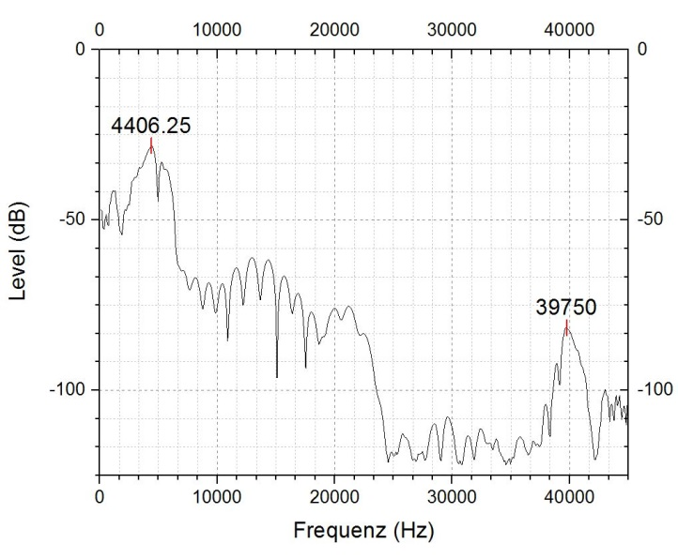

11 Frequenzanalyse eines Chirps

Das bedeutet, bei unseren Kugeln mit einem Radius von berechnen wir eine Frequenz von ungefähr *4.476 Hz*; Gemessen haben wir im Durchschnitt eine Frequenz von ungefähr *4.406 Hz* (siehe Abb. 11 Frequenzanalyse eines Chirps). Somit sieht man, dass diese Theorie auch gut zu unseren Messwerten passt.

## Beantworten der Problemfrage

Unser Titel stellt die Frage, wie ein Chirp entsteht:

Ein Chirp entsteht durch das wiederholte Aufeinanderschlagen der beiden Kugeln, welches durch eine rücktreibende Kraft und Impulsübertragung zwischen den beiden Kugeln verursacht wird. Das bedeutet, es entsteht ein einziger Peak, wenn die Kugeln aufeinanderschlagen, aber erst durch die rücktreibende Kraft entstehen mehrere Peaks, bei denen das System mit den beiden Kugeln und der rücktreibenden Kraft an Energie verliert. Im Idealfall geht diese Energie nur in den hörbaren Ton über; tatsächlich hingegen geht die Energie bei unserem Versuchsaufbau aber hauptsächlich in Reibung an zum Beispiel der Schienen verloren. Durch den Energieverlust und das wiederholte Aufeinandertreffen der Kugeln entsteht das charakteristische „zirpende“ Geräusch.

Die Frequenz des hörbaren Tons liegt bei unseren Kugeln ungefähr bei *4406 Hz*, während eine Eigenfrequenz der Kugeln bei ca. *38 kHz* liegt, weshalb es nicht die Schwingung der Kugeln ist, die wir hören. Die Frequenz, die wir hören, sind Wellen, die beim Aufprall zum Beispiel zwischen den Kugeln entstehen. Mit dem Radius unserer Kugeln kommen wir auf eine errechnete Frequenz von ungefähr *4.476Hz*, was sehr nah an unserer gemessenen Frequenz liegt.

# Quellen

## Literaturverzeichnis

### Jugend Forscht

1. http://kleinteileversand.de/Produkte_Reinartz/Kugeln/Kugeln-Neu.jpg und http://weavesilk.com/ (27.01.2014 17:37)
2. http://iypt.org/ (28.01.2014 16:45)
3. http://www.iypt.org/Tournaments/Shrewsbury (05.12.2014 22:04)
4. http://audacity.sourceforge.net/ (25.01.2014 18:02)
5. http://www.mp.haw-hamburg.de/pers/Ihl/TSL/PDF/3_tsl_one-mass_damped.pdf (30.01.2014 21:42) und Metzler Physik, J. Grehn, J. Krause, 4. Auflage, S.116 (gedämpfte Schwingung)
6. http://www.physicsclassroom.com/class/1DKin/Lesson-6/Kinematic-Equations-and-Free-Fall (29.01.2014 20:34)
7. http://www2.physics.umd.edu/~alaporta/PHYS171_f12/lectures/ForceFromEnergy.pdf (30.01.2014 22:12)
8. http://www3.physik.uni-stuttgart.de/studium/praktika/ap/pdf_dateien/M20.pdf (06.12.2014 21:42)
9. http://ap.iqo.uni-hannover.de/doku.php?id=a_mechanik:hook_sche_feder (06.12.2014 16:08)

### Auswertung und Weiterbearbeitung

1. http://ecx.images-amazon.com/images/I/31rwfDrP2QL.jpg (03.12.2014 13:44)
2. http://solutions.iypt.org/uploads/2014_SK_Ball_sound_Michal_Hled%C3%ADk_Martin_Murin_Jakub_Chud%C3%ADk_1406284981.pdf (03.12.2014 14:34)
3. http://www.researchgate.net/profile/Mehrdad_Poursina/publication/225820012_Impact_noise_radiated_by_collision_of_two_spheres_Comparison_between_numerical_simulations_experiments_and_analytical_results/links/00463527e9e985bfd2000000 (04.12.2014 17:36)
4. http://hep.physics.indiana.edu/~rickv/Standing_Sound_Waves.html (05.12.2014 22:52)
5. http://www.adlershof.de/typo3temp/pics/DSC_5363_93460e98dd.jpg (04.12.2014 14:18)

## Abbildungsverzeichnis

1 Ellipsoid [2.1] 2

2 Versuchsaufbau 6

3 Amplituden abhängig von den Peaks 7

4 Zeitabstände abhängig von den Peaks 8

5 Amplitude abhängig von der Zeit 10

6 Zeitpunkte der Zusammenstöße (Peaks) abhängig von der Geschwindigkeit (wegen der nummerischen Simulation einheitenlos) 13

7 Messwerttabelle 13

8 Selbst programmierte Simulation 14

9 Jugend Forscht Regionalrunde Berlin Süd – Physik [2.5] 17

10 2D Darstellung der Tonausbreitung [2.3] 19

11 Frequenzanalyse eines Chirps 20

Alle Abbildungen ohne Quellenverweis sind selbst erstellt.

**Danksagung**

Wir bedanken uns recht herzlich für das Feedback und konstruktive Gespräche bei unseren Mitschülern, bei Prof. Dr. Jakob Schelten (FZ Jülich), bei Dr. Alexander Gottberg (Isolde Target and Ion Source Developement, Engineering Department, CERN – European Organization for Nuclear Research) und vor allem bei unserem Betreuer Herrn Dr. Ebert für ihre Unterstützung und Motivation bei diesem Projekt.

Hiermit erklären wir, dass wir die schriftliche Arbeit/schriftliche Ausarbeitung ohne fremde Hilfe angefertigt und nur die im Literaturverzeichnis angeführten Quellen und Hilfsmittel benutzt haben.

Leonard Hackel Niklas Schelten